  - Představení kolekce ALCINA Trend Collection 2023 v ČR německými kadeřníky
  - Nová trendová kolekce Cool Sparkle z rukou ambasadora značky ALCINA Roberta Mroska byla v září slavnostně představena na seminářích v Praze a Brně německými kadeřnickými školiteli Susanne Schaller a Robertem Lindingerem.
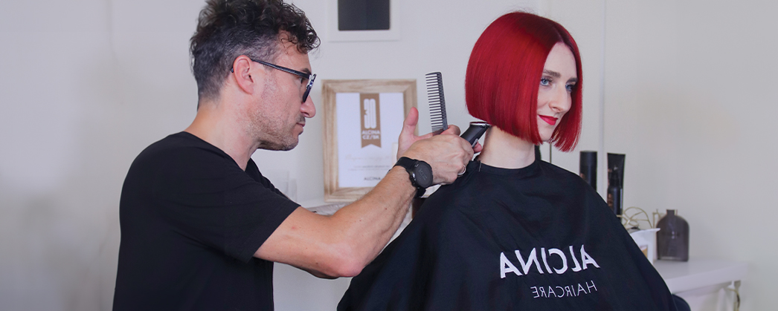
Během tří dní představila německá kadeřnická dvojice Susanne Schaller a Robert Lindinger novou trendovou kolekci barev a účesů pro sezónu 2023/2024. Ve dnech 11.–13. září předali na seminářích v Praze a Brně kadeřnickým profesionálům nejen poznatky o souvisejících technikách střihu a barvení, ale i užitečné tipy – a vše s pomocí školitelek ALCINA rovnou předvedli na přítomných modelkách a modelech. A jak semináře dopadly? Zeptali jsme se přímo Susanne a Roberta.
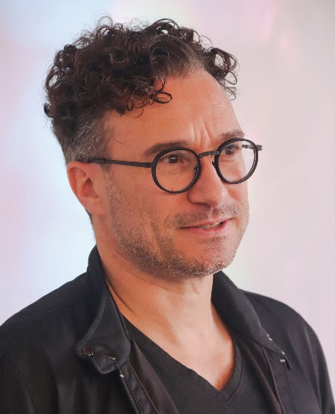
Můžete nám představit novou trendovou kolekci Cool Sparkle? Co na ni říkáte?

ROBERT: Kolekce Cool Sparkle je skutečně povedeným mixem různých stylů: Některé z nich už jsou kadeřnické evergreeny, ale v obměněných střizích a inspirované novými nápady. V kolekci se vše také točí kolem barev – ať už jde o výrazné odstíny, nebo o nové techniky barvení. Nejvíc se mi na ní líbí to, že je velmi univerzální, protože veškeré uvedené střihy i barvy lze snadno personalizovat.

Jak na vás semináře zapůsobily? Měla jste nějaká konkrétní očekávání?

SUSANNE: Zaprvé mě zcela ohromilo, jak skvěle s námi účastníci semináře spolupracovali, jak moc se ptali a kolik se toho chtěli naučit. Zadruhé musím říct, jak dobrá byla organizace ze strany firmy MEDAC – v zákulisí nám pomáhal skutečně úžasný tým, se kterým byla radost pracovat. Opravdu byla radost tu být!

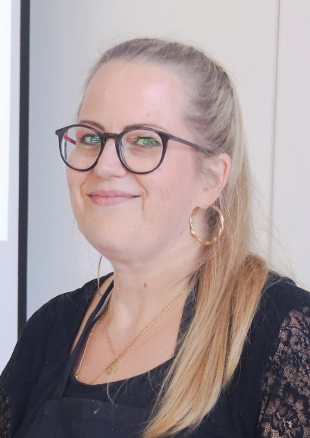
ROBERT: Semináře v Česku pro nás představovaly zprvu pořádnou výzvu, protože se nekonaly pouze v jednom městě, a navíc jsme na každém z nich museli prezentovat sedm různých účesů, což je skutečné náročné. Publikum bylo ale velmi pozorné a skutečně hltalo veškeré informace, takže nás velmi těšilo, že můžeme přítomným předat celou řadu nových nápadů, které využijí ve své praxi.

Jak hodnotíte výsledné proměny modelek a modelů na českých seminářích?

SUSANNE: Naprosto neuvěřitelně! Obvykle totiž pracujeme na profesionálních modelkách, které projdou castingem, ale zde to bylo odlišné, protože jsme pracovali s dobrovolnicemi a dobrovolníky, kteří by mohli být skutečnými klienty našich kadeřníků. Proto bylo potřeba styly z kolekce přizpůsobit jejich osobnosti, a to se mi moc líbilo. Byl to skvělý zdroj inspirace i pro mou vlastní práci, takže jsem si semináře celkově velmi užila.

Účesy z kolekce Cool Sparkle vám rádi vytvoří kadeřníci a kadeřnice spolupracující se značkou ALCINA, a to od půlky září 2023.

